www.ks5u.com

**榆林市第十二中学2020-2021高三化学试题**

考试时间：100分钟；总分100

注意事项：

1．答题前填写好自己的姓名、班级、考号等信息

2．请将答案正确填写在答题卡上

H:1 B：11 C :12

**第I卷（选择题）**

**一、单选题（本题包括16个小题，每小题4分，共48分）**

1．下列说法中，正确的是（ ）

A．100mL0.5mol/LAlCl3 溶液与150mLlmol/L NaCl溶液中的Cl-浓度相等

B．11g二氧化碳与标准状况下5.6LHCl含有相同的分子数

C．在标准状况下，22.4L水的质量约为18g

D．标准状况下，相同体积的任何气体单质所含的原子数相同

2．呼吸法在医学上常用于幽门螺旋杆菌的诊新，可用来测定文物年代，下列有关和的说法不正确的是( )

A．和原子中均含有6个质子 B．的原子结构示意图：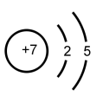

C．和互为同位素 D．和原子的核外电子排布相同

3．几种短周期元素的原子半径及主要化合价如下表，下列叙述正确的是（ ）

|  |  |  |  |  |
| --- | --- | --- | --- | --- |
| 元素代号 | X | Y | Z | W |
| 原子半径/pm | 160 | 143 | 70 | 66 |
| 主要化合价 | +2 | +3 | +5、+3、-3 | -2 |

A．Y的最高价氧化物的水化物碱性比 X 的强

B．一定条件下，Z 单质与 W 的常见单质直接生成ZW2

C．W 分别与 X、Z 形成的化合物所含的化学键类型相同

D．Z 元素简单氢化物由于分子间存在氢键沸点反常高

4．.海水开发利用的部分过程如图所示。下列说法错误的是(　　)

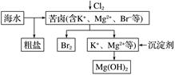A． 向苦卤中通入Cl2是为了提取溴

B． 粗盐可采用除杂和重结晶等过程提纯

C． 工业生产常选用NaOH作为沉淀剂

D． 富集溴一般先用空气和水蒸气吹出单质溴，再用SO2将其还原吸收

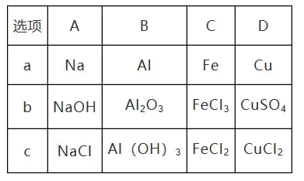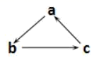5．Na、Al、Fe、Cu是中学化学中重要的金属元素。它们的单质及其化合物之间有很多转化关系。下表所列物质不能按如图(“→”表示一步完成)关系相互转化的是（ ）

6．氢化钙(CaH2)可在野外用作生氢剂，其反应原理为：CaH2+2H2O = Ca(OH)2+2H2↑，下列说法正确的是（ ）

A．该反应属于置换反应

B．CaH2在反应中做氧化剂

C．被氧化的元素与被还原的元素物质的量之比为1:1

D．反应中每产生1 mol H2转移电子的物质的量为2 mol

7．1.常温下，下列各组离子在指定溶液中能大量共存的是(　　)

A． 无色透明的溶液中：Fe3＋、Mg2＋、SCN－、Cl－

B．＝1×10－12的溶液中：K＋、Na＋、CO、NO

C．*c*(Fe2＋)＝1 mol·L－1的溶液中：K＋、NH、MnO、SO

D． 能使甲基橙变红的溶液中：Na＋、NH、SO、HCO

8．下列离子方程式书写正确的是（ ）

A．氢氧化钙溶液与碳酸氢镁溶液反应：+Ca2++OH-=CaCO3↓+H2O

B．向酸性KMnO4溶液中加NaHSO3溶液，溶液紫色褪去：2+5+6H+=2Mn2++5+3H2O

C．[Ag(NH3)2]OH与足量盐酸反应生成AgCl：[Ag(NH3)2]++OH-+3H++C1-=AgCl↓+2+H2O

D．稀硝酸与过量的铁屑反应3Fe＋8H＋＋2＝3Fe3＋＋2NO↑＋4H2O

9．实验室下列做法正确的是（ ）

A．用酒精灯直接加热圆底烧瓶

B．用碱石灰干燥二氧化硫气体

C．少量的液溴用少量水液封，并用玻璃塞密封

D．将氢氧化钠溶液滴加到饱和FeCl3溶液中制备Fe（OH）3胶体

10．在测定中和热的实验中，下列说法正确的是（ ）

A．使用环形玻璃棒是为了加快反应速率，减小实验误差

B．为了准确测定反应混合溶液的温度，实验中温度计水银球应与小烧杯底部接触

C．用0.5 mol·L−1 NaOH溶液分别与0.5 mol·L−1的盐酸、醋酸溶液反应，如所取的溶液体积相等，则测得的中和热数值相同

D．在测定中和热实验中需要使用的仪器有天平、量筒、烧杯、滴定管、温度计、环形玻璃搅拌棒

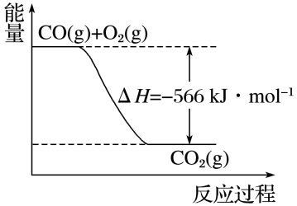11．已知：2CO(g)＋O2(g) =2CO2(g) ΔH=−566 kJ·mol−1；Na2O2(s)＋CO2(g) = Na2CO3(s)＋ O2(g) ΔH=−226 kJ·mol−1

根据以上热化学方程式和图像判断，下列说法正确的是（ ）

A．CO的燃烧热为283 kJ

B．上图可表示由1 mol CO生成CO2的反应过程和能量关系

C．2Na2O2(s)＋2CO2(s)=2Na2CO3(s)＋O2(g) ΔH < −452 kJ·mol−1

D. CO(g)与Na2O2(s)反应放出509kJ热量时，电子转移6.02×1023

12．下列关于热化学反应的描述中正确的是（ ）

A．HCN和NaOH反应的中和热△*H*=-57.3 kJ/mol

B．甲烷的标准燃烧热△*H*=- 890.3 kJ/mol，则CH4(g) +2O2(g) =CO2(g)+2H2O(g) △*H*＜-890.3 kJ/mol

C．500℃、30 MPa下，N2(g)+3H2(g)2NH3(g) △*H* = -92.4kJ/mo1， 将1.5 mol H2和过量的N2在此条件下充分反应，放出热量46.2 kJ

D．CO(g)的燃烧热是283.0 kJ/mol，则2CO2(g)=2CO(g)+O2(g)的△*H*=+566.0 kJ/mol

**第II卷（非选择题）**

**二、非选择题（本题包括4个小题，每小题三分，共52分）**

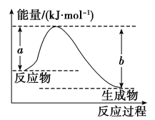13．（11分） (1)如图表示某反应的能量变化关系，则此反应为____(填“吸热”或“放热”)反应，其中ΔH＝_____(用含有a、b的关系式表示)。

(2)曾用CuCl2作催化剂，在450 ℃利用空气中的氧气跟氯化氢反应制氯气，反应的化学方程式为_______。使用催化剂对反应焓变有无影响______。

(3)NaBH4(s)与反应生成和。在25℃，101kPa下，已知每消耗放热，该反应的热化学方程式是_______________。

(4)甲醇既是重要的化工原料，又可作为燃料。利用合成气（主要成分为CO、和）在催化剂作用下合成甲醇，发生的主要反应如下：

① 

② 

③ 

已知反应①中相关的化学键键能数据如下（已知CO的化学键为）：

|  |  |  |  |  |  |
| --- | --- | --- | --- | --- | --- |
| 化学键 | H-H | C-O |  | H-O | C-H |
|  | 436 | 343 | 1076 | 465 | 413 |

计算________；已知，则____。14（13分）.短周期主族元素A，B，C，D，E，F的原子序数依次增大，它们的原子核外电子层数之和为13。B的化合物种类繁多，数目庞大；C，D是空气中含量最多的两种元素，D，E两种元素的单质反应可以生成两种不同的离子化合物；F为同周期半径最小的元素。试回答以下问题：

(1)写出D与E以1∶1的原子个数比形成的化合物的电子式： _____。F的原子结构示意图为： ______________。

(2)B，D形成的化合物BD2中存在的化学键为________键(填“离子”或“共价”，下同)。A，C，F三种元素形成的化合物CA4F为________化合物。

(3)化合物甲、乙由A，B，D，E中的三种或四种组成，且甲、乙的水溶液均呈碱性。则甲、乙反应的离子方程式为：__________________________________。

(4)A，C，D，E的原子半径由大到小的顺序是__________________________________(用元素符号表示)。

(5)元素B和F的非金属性强弱，B的非金属性________于F(填“强”或“弱”)，并用化学方程式证明上述结论_______________。

(6)写出NH4+与E的最高价氧化物对应的水化物的浓溶液加热时反应的离子方程式为__________。

15（16分）．FeCl3具有净水作用，但腐蚀设备，而聚合氯化铁是一种新型的絮凝剂，处理污水比FeCl3高效，且腐蚀性小。请回答下列问题：

(1)FeCl3净水的原理是_______________________________。

(2)为节约成本，工业上用NaClO3氧化酸性FeCl2废液得到FeCl3。完成NaClO3氧化FeCl2的离子方程式：

___+___Fe2++___ ______=___Cl－+___Fe3＋+___ _______。

FeCl3是重要的化工原料，无水氯化铁在300℃以上升华，遇潮湿空气极易潮解

(3)制备无水氯化铁

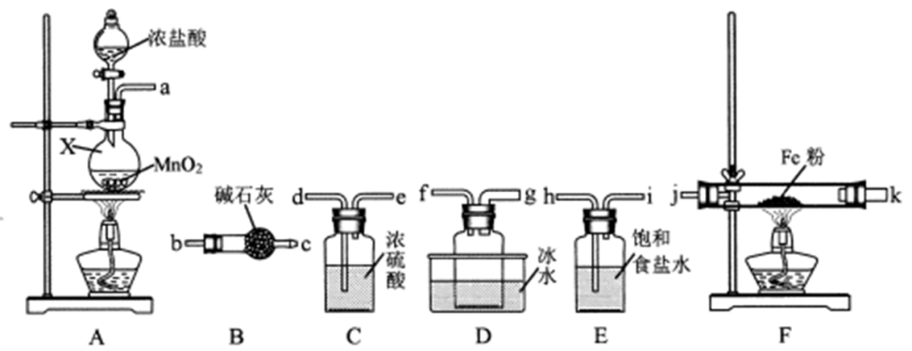

①装置的连接顺序为a→______→ j，k →________(按气流方向，用小写字母表示)。

②实验结束后，取少量F中的固体加水溶解，经检测发现溶液中含有Fe2+，其原因为____。

(4)探究FeCl3与SO2的反应

已知反应体系中存在下列两种化学变化：

(i) Fe3+与SO2发生络合反应生成Fe(SO2)62+(红棕色)；

(ii) Fe3+与SO2发生氧化还原反应，其离子方程式为①____________

|  |  |  |
| --- | --- | --- |
| 步骤 | 现象 | 结论 |
| Ⅰ.取5 mL1 mol⋅L−1 FeCl3溶液于试管中，通入SO2至饱和 | 溶液很快由黄色变为红棕色 |  |
| Ⅱ.用激光笔照射步骤Ⅰ中的红棕色溶液 | 溶液中无明显光路 | ②红棕色物质不是___(填分散系种类) |
| Ⅲ将步骤Ⅰ中的溶液静置 | 1小时后，溶液逐渐变为浅绿色 |  |
| IV.向步骤Ⅲ中溶液加入2滴K3[Fe(CN)6]溶液 | ③____________ | 溶液中含有Fe2+ |

④实验结论：反应(i)、(ii)的活化能大小关系是：E(i)____E(ii)(填“>”、 “<”或“=”，下同)，平衡常数大小关系是：K(i)__________K(ii)。

⑤另取5 mL l molL-l FeC13溶液，先滴加2滴浓盐酸，再通入SO2至饱和。几分钟后，溶液由黄色变为浅绿色，由此可知：促使氧化还原反应(ii)快速发生可采取的措施

16（12分）．根据下图所示各装置和实验室制取氧气的原理，回答下列问题：

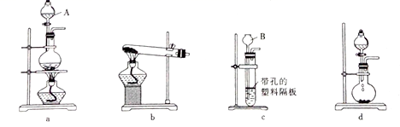

(1)仪器A、B的名称分别为_____、_________。

(2)用mgMnO2和n g KC1O3组成的固体混合物加热制取氧气时，可选用的实验装置是_____(填装罝序号）。

(3)将MnO2和KC1O3的混合物充分加热至不再产生氧气时，若要将其中的催化剂MnO2回收再利用，应进行的实验操作是将固体冷却、加水溶解、______、洗涤、干燥；洗涤MnO2固体的操作方法为_______________________。证明MnO2固体已洗涤干净的操作方法为____________________。

(4)用双氧水和MnO2制取氧气时，不能选用装置c，其原因是________________。

(5)用装置d制取氨气时，所需的化学药品是 ________________，氨气的电子式为__________。

**参考答案**

1．B 2．B 3．D 4．C 5．B 6．C 7．B 8．C 9．C 10．A 11．D 12．D

13．（11分）

(1)放热(1分) (a-b) kJ·mol-1 1分

(2) O2+4HCl2Cl2+2H2O（2分） 无（1分）

(3)  （2分）

(4)－99 (2分) +41（2分）

14.. （13分）

(1)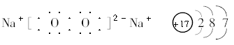（各1分）

(2)共价　离子（各1分）

(3)OH－＋HCO===CO＋H2O（2分）

(4)Na＞N＞O＞H（2分）

(5)弱（1分）　Na2CO3＋2HClO4===CO2↑＋H2O＋2NaClO4或NaHCO3＋HClO4===CO2↑＋H2O＋NaClO4 （2分）

(6) NH4++OH-NH3↑+H2O （2分）

15．（16分）

（1）Fe3+水解生成氢氧化铁胶体有吸附性或Fe3+发生水解：Fe3++3H2O⇌Fe(OH)3(胶体)+3H+，氢氧化铁胶体具有吸附性（2分）

（2） 1 6 6 H+ 1 6 3 H2O （2分）

（3）h，i→d，e g，f→b(c) （2分） （1）未升华出来的FeCl3与未反应的铁粉在水溶液中反应生成Fe2+（2分）

（4） SO2+2Fe3++2H2O=4H++SO+2Fe2+ （2分） （1）Fe(OH)3胶体（1分） （1）生成蓝色沉淀（1分） <（1分） < （1分） 增强FeCl3溶液的酸性（1）

16． （11分）

（1）分液漏斗 长颈漏斗 （各1分）

（2）b （1分）

（3）过滤 （1分） 将蒸馏水沿玻璃棒慢慢地注入到过滤器漏斗中至液面浸没滤纸上的固体，待水流尽后重复操作2〜3次（2分） 取最后一次洗涤液少许，向其中滴加几滴AgNO3溶液，若无沉淀生成，则证明MnO2固体已洗涤干净 （2分）

（4）MnO2是粉状固体，不能稳定存在于装置中的塑料隔板之上（或不能控制反应速率） （2分）

（5） 浓氨水、碱石灰（或浓氨水、生石灰或浓氨水、氢氧化钠固体）（1分） （1分）